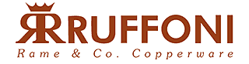

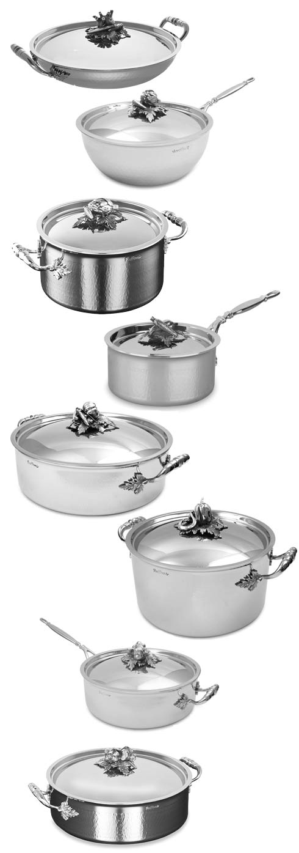
OPUS PRIMA— уникальная коллекция престижной посуды из высококачественной нержавеющей стали с серебряными ручками
C 2008 года, помимо товаров из меди, компания RUFFONI производит серию кухонной посуды из многослойного материала OPUS PRIMA. Исключительность этой серии заключается в сочетании традиций и инноваций. Уникальный внешний вид возникает благодаря ковке итальянских мастеров-ремесленников в комбинации с изысканными ручками, созданными серебряных дел мастерами, и объединяется с максимальной функциональностью, достигаемой благодаря использованию высокотехнологичного пятислойного материала. от компании RUFFONI. Серия создана вручную в лучших традициях компании с соблюдением высоких стандартов качества и декорирована серебром. Посуда OPUS PRIMA отличается улучшенной теплопроводностью благодаря чередующимся слоям нержавеющей стали и алюминия.
Блюдо, которое находится в кастрюле из нержавеющей стали, не нужно доводить до готовности на плите – можно выключить огонь за 20 минут до окончания готовки, дальнейшее произойдет без вашего участия. Содержание витаминов и полезных веществ в пище, приготовленной в посуде из стали, резко возрастает. За счет увеличения скорости приготовления пищи не страдает витаминный состав продуктов: сохранив все питательные вещества и микроэлементы, они остаются полезными для здоровья.
Коллекция OPUS PRIMA создана мастерами RUFFONI не только для приготовления изысканных блюд, она также станет ярким украшением Вашего стола! Посуда изготовлена вручную и обработана специальным молотком , что придает внешнему облику неповторимый шик!
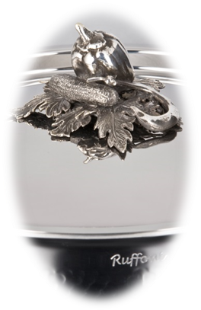
Все изделия OPUS PRIMA могут использоваться на любых типах плит, в том числе и индукционных. Посуда пригодна для мытья в посудомоечной машине, на деликатном режиме. Однако, для гарантированного сохранения блеска стали и эксклюзивного чернения серебряных ручек, RUFFONI рекомендует ручную мойку без использования абразивных средств.

Металлическая посуда RUFFONI – все, что нужно для изысканного вкуса!

